|  |
| --- |
| **Computer-Aided Design for VLSI Design** |
| Homework1（Student ID: 61047046S｜Name: 林宣佑） |

1. Provide a simple explanation of your code.

我的程式中主要使用三個「when else」的語法搭配「<」進行最小值的判斷，若有其中一個input同時小於其他兩個，就代表其為最小，使其相對應之output為1，反之則輸出0；這段程式碼也同時涵蓋若最小值非唯一的情況。對A的判斷範例如下：

A_min <= '1' when A < B and A < C else '0';

1. Waveform diagram here (Simulation Results)

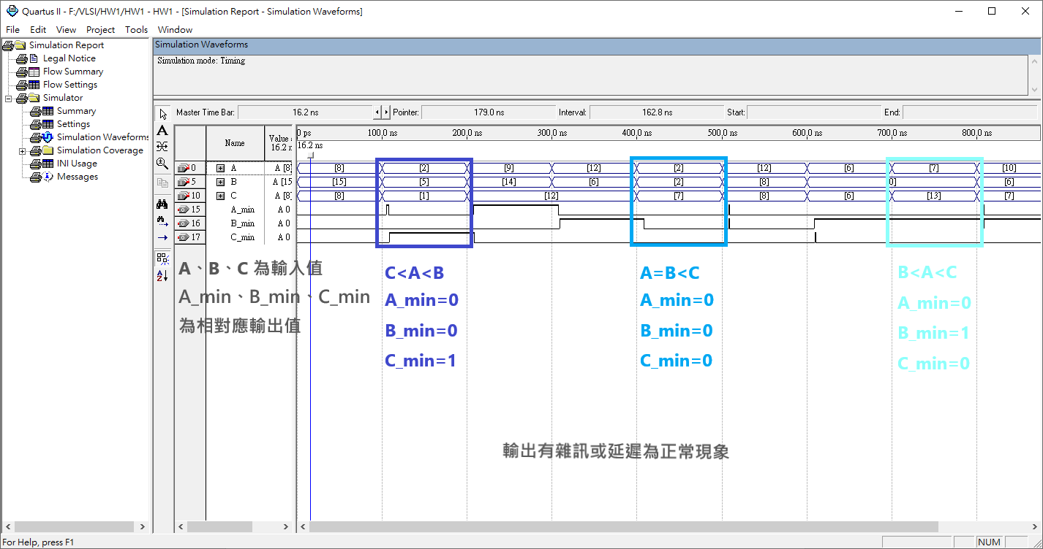

1. Reflections and discussions

VHDL是硬體描述語言，可以用描述與設計數位電路，第一個作業沒有太過複雜，主要是幫助我們熟悉Quartus這個工具、程式結構與輸入輸出等變數的格式，這次作業的邏輯部分參考老師上課教的case when，經查找資料及嘗試後了解到這兩個語法並不需要綁定，可以單純使用when else達成類似if else的效果，不過不需要使用process，即可達成相同效果，經實驗後查看RTL也可觀察到兩者產生的電路是一樣的。